ВІДДІЛ ОСВІТИ
ТЕРНОПІЛЬСЬКОЇ РАЙОННОЇ ДЕРЖАВНОЇ АДМІНІСТРАЦІЇ
ВЕЛИКОБІРКІВСЬКИЙ БУДИНОК ТВОРЧОСТІ ШКОЛЯРА

ГРАН-ПРІ обласного конкурсу серед педагогічних працівників позашкільних навчальних закладів
на кращий виховний захід у таборах літнього оздоровлення та відпочинку школярів «Цікаве таборування – 2013»

Конкурсну роботу підготувала
Урманець Ольга Дмитрівна—
«керівник гуртка-методист»
«Початкове технічне моделювання»,
методист Великобірківського
будинку творчості школяра Тернопільського району Тернопільської області.

смт. Великі Бірки
2013
ЗМІСТ

Вступ 3

Розробка пізнавальної гри-подорожі народознавчого характеру
«Ремесла рідного краю» 4

Майстер-клас «Мистецтво лозоплетіння кошиків» 18

Список використаних джерел 22

Додатки 23
Додаток 1 . Маршрутна карта 23
Додаток 2. Гобелени жительки Великі Бірки –
майстрині Маценько Ольги Іванівни 24

Додаток 3. Виготовлення національного українського одягу 25
Додаток 4. Гончарні вироби 27
Додаток 5. Оздоблення великодніх яєць 30
Додаток 6. Виготовлення витинанки 31
Додаток 7. Вироби вихованців А. С. Гоча та різьбяра
із села Жовтневе Тернопільського району. 32
Додаток 8. Додатковий матеріал для проведення гри-подорожі 33

Вступ

Народні промисли Тернопільщини мають глибокі й багаті традиції, широкі перспективи розвитку і практичного застосування в побуті, набувають нових художніх та функціональних якостей, збагачують загальноукраїнську культуру.
Тому, працюючи над створенням сценарію виховного заходу хотілося об’єднати інформацію про народні промисли, якими займаються на Тернопільщині та подати практичний матеріал до кожного з них.
Основною метою конкурсної роботи є організація і проведення змістовного дозвілля у літньому оздоровчому таборі народознавчого характеру.
Для виховного заходу запропонована модель у формі пізнавальної гри - подорожі по Тернопільській області, де за допомогою простих цікавих завдань діти практично знайомляться з народними ремеслами, а також отримують інформацію про народних майстрів Тернопільщини та основні центри того чи іншого промислу.
В розробці масового заходу подано варіанти творчих завдань різної складності, тому даний захід можна проводити в один день, використовуючи спрощені завдання, або щодня знайомитися з одним із народних промислів.
В даній подорожі може прийняти участь кожен бажаючий, не залежно від того, чи він має навики роботи з матеріалами. Основне для участі кожного в таких заходах – це власне бажання працювати спільно з командою в процесі проведення народознавчих заходів
Другим блоком конкурсної роботи є детальне знайомство із технікою виготовлення кошика із лози. А спонукало обрати саме техніку лозоплетіння той факт, що сировини в нашому краї є досить-раз. А по-друге – практична сторона, адже в сільській місцевості особливо наявність кошика є бажаною, а умільці цього ремесла – рідкість. Думаю що навики плетіння кошика знайдобляться на практиці кожному.
Розробка пізнавальної гри-подорожі
«Ремесла рідного краю»
Мета: популяризація серед гуртківців знання про народні ремесла Тернопільщини, традиції та культуру українського народу; виховувати почуття національної гідності та любові до рідного краю.
Обладнання та реквізити:
1. Дошка із металевою основою.
2. Карта Тернопільської області з маршрутами гри-подорожі, зупинками, умовними позначками
3. Гральний стіл.
4. Гральний кубик з позначками від 1 до 6.
5. Дві фішки (на магнітах).
6. Допоміжний столик для виконання завдань.
7. Матеріали для виконання завдань: кольоровий папір; ножиці; клаптики шкіри та тканини; клей ПВА; пластикова пляшка
Правила проведення гри
У грі беруть участь дві команди по 7-10 учасників. Кожна команда має керманича і обирає для себе одну з двох назв: «Команда на червоному возі» або «Команда на зеленому возі». Столи розташовані в два ряди так, щоб всі учасники добре бачили карту гри-подорожі.
Проводять гру двоє ведучих. Перший ведучий промовляє вступне і заключне слово, пояснює учасникам зміст гри, надає інформацію про розвиток ремесел на Тернопільщині, допомагає виконувати завдання. Другий ведучий розважає глядачів, загадує загадки, проводить конкурси.
Маршрут мандрівки (додаток 1) позначений на карті лінією з кружечків. Кожний населений пункт позначений червоними кружечками, це — зупинка реміснича; голубими - ремісничі центри та ярмарки. Подорож починається із зупинки «Великі Бірки», позначеної зеленим кольором.
Учасники команд кидають гральний кубик по черзі і подорожують за маршрутом по карті в заданому напрямку, згідно з кількістю позначок на верхній стороні кубика. Розташування кожної з команд на маршруті позначається фішкою (червоною чи зеленою). Фішки кріпляться до основи карти з допомогою магніту.
На кожній зупинці команда отримує інформацію про ремесла, які були розвинені в даному населеному пункті, і виконує відповідне завдання.
Коли фішка однієї з команд зупиниться в населеному пункті, де проходили ярмарки, то завданням для неї є виконання пісні, вірша, танцю, скоромовки, загадки тощо (додаток 8).
Перемагає та команда, яка першою закінчує подорож і повертається до рідного населеного пункту, успішно виконавши всі завдання.
Хід проведення
І. Організаційна частина .
Ведучі починають свято віршем «Предківське коріння»
Чи знаєш ти, мій юний друже,
Як зветься той, хто дошки струже,
Щоб збити з них стола чи лаву?
То робить СТОЛЯР свою справу.

ТЕСЛЯР — це теж потрібно знати —
Уміє хату збудувати.
КОВАЛЬ кує залізо вміло
І робить з нього плуг чи вила.
КУШНІР, за діло взявшись хутко,
Зі шкури зробить гарне хутро.
А потім він пошиє з нього
Кожуха теплого, м'якого,
Вози й колеса хто майструє,

Той зветься СТЕЛЬМАХ. Кінську збрую
Виготовляє ЛИМАР, ШОРНИК,
Збирає мед у лісі БОРТНИК.
А МЕЛЬНИК — той, хто цілі дні
Невтомно трудиться в млині.
Він меле жито і пшеницю
На борошно, на паляниці.
ГОНЧАР — завзятий теж трудар.
Потрібен, мабуть, Божий дар
Творити з глини гарні речі -
Макітру, горщик або глечик.
Уміння кожне — то супутник
Життя людини. Вміє ГУТНИК
Сяйливе скло виготовляти,
А МУЛЯР — грубки мурувати.
КРАВЕЦЬ шанований в народі
За те, що вміє шити одяг,
А ШВЕЦЬ взуття пошиє модне
На теплу пору і холодну.
Сучасне й давне ремесло
Шанує місто і село.
Талант, професія, уміння —
То наше предківське коріння.
ІІ. Основна частина
Ведучий: А про те, що на нашій землі жили справжні трудівники, говорять наші з вами прізвища. Пригадайте, чи є серед ваших знайомих люди з прізвищами Гончар, Коваль, Кушнір, Стельмах, Вівчар, Шевчук, Ткачук, Кравченко і Кравчук... Цей ряд прізвищ можна продовжувати ще довго, і всі вони походять від назв ремесел, без яких важко уявити собі життя.
В наш час народні промисли України розвиваються на основі поєднання кращих традицій народної творчості з сучасними здобутками декоративно-ужиткового мистецтва, збагачуються новими видами, формами, сюжетами, беруть активну участь у задоволенні матеріальних, духовних і естетичних запитів народу.
Серед народних ремесел Тернопільщини добре відомі: ткацтво, килимарство, кераміка, гончарство, плетення з лози і рогози, різьблення по дереву, витинанки, писанкарство, вишивка, декоративний розпис, ковальство, гутництво, стельманство, чоботарство, бондарство та інші.
З давніх-давен там , де проживали і творили відомі майстри того чи іншого промислу, таку й назву отримували населені пункти. Давайте подивимося на карту Тернопільської області і дізнаємося чи є назви населених пунктів співзвучні з назвами народних промислів. (називаються населені пункти:
Ковалівка та Гончарівка Монастириського району,
Гончаки, Лозівка, Вишнівчик Теребовлянського району,
Гутисько, Писарівка Бережанського району,
Боднарівка Гусятинського району,
Лози, Вишівець,Витківці Збаразького району,
Лозова Тернопільського району,
Лозівка Підволочиського району
Швайківці Чортківського району
А, зараз ми запрошуємо вас у надзвичайну мандрівку по рідному краю, який славиться своїми майстрами.
Але, гадаю, вам, людям з багатою фантазією, неважко уявити собі дві пари волів круторогих, два гарненьких вози — зелений та червоний, а, дивлячись на карту нашої Тернопільщини, уявити її поля, луки, ліси. Звичайно, літаком наш край можна облетіти за кілька годин, а якщо вирушати в подорож волами, знадобиться, мабуть, не менше місяця. Проте скільки цікавого можна дізнатись під час такої мандрівки, нових друзів знайти, нових умінь здобути. Коли ви придивитесь до нашої карти, побачите коло кожного населеного пункту позначки. Це ті ремесла, які були поширені в цьому містечку чи селищі. Тут можна про майстрів дізнатись, їх ремеслу повчитись. Тож у дорогу рушаємо на наших уявних воликах, на зеленому й червоному возах. Одна команда обрала собі червоний віз, а інша — зелений. Допомагати в мандрівці буде кубик, який по черзі капітани команд, їздові - «фірмани» возів, будуть кидати. Віз буде «проїжджати» через відповідні населені пункти. Там команда зупиняється, знайомиться з ремеслами та промислами, виконує невеликі завдання. А щоб веселіше мандрувалось, нумо, пісню заспіваймо!
Кожна з команд вітає всіх присутніх веселою народною піснею,
після чого гра розпочинається.
Зупинка 1 : Селище Великі Бірки ( Тернопільський район) - Ткацтво
Найбільш розвиненими видами народних художніх промислів на Тернопільщині є ткацтво та килимарство.
Сировиною для ткацтва є вовна, конопля та льон. Все це традиційно вирощувалося і вироблялося на Тернопіллі.
Ткацтво, як і всі види декоративно-ужиткового мистецтва, сягає корінням у глибоку давнину. Ним займалися переважно жінки у вільний від польових робіт осінній та зимовий час. Батькам допомагали діти і засвоювали їхнє ремесло.
Ткацьке ремесло на теренах Великих Бірок було надзвичайно добре розвинене та поширене на початку та в середині XX ст.. В цей час воно досягло свого найбільшого розвитку: у селі працювала ткацька фабрика, в приватному секторі мало не в кожному дворі обробляли волокно, пряли пряжу та ткали полотно. Килимарство не було таким популярним та поширеним, але прості килимки, хідники, коци та верети ткали місцеві майстрині.
Щодо орнаменту, то він також був спрощеним. Використовувались більше геометричні рисунки та візерунки, які не потребували довготривалого виконання.
Ще до сьогодні народні майстрині зберігають знаряддя ткацького виробництва, яке вже не використовується за призначенням, а лише нагадує про своє славне минуле.
Визначним килимарським осередком XIX ст. було с. Вікно (Гусятинський район), де у 1888 р. В. Федорович заснував килимарську школу, в якій вивчали місцеві традиції народного ткацтва, виготовляли килими, застосовуючи рослинні орнаменти. Діяльністю цієї школи цікавились мистецтвознавці з Відня.
Ще одним цікавим з мистецького і культурного погляду центром розвитку ткацтва був Бучач. В 70-х рр. ХІХ ст. один з трьох братів Потоцьких, до яких належав тоді Бучач, Оскар, заснував майстерню з виробництва гобеленів. Для цього він пристосував будівлі на острові Папірня, що був на річці Стрипі в селі Підзамочок. Сировину і майстрів він привіз з Ліону. Місцеві ремісники, що до цього часу займалися тільки оздобленням народного одягу довго вчилися роботі з шовком і металевими нитками, які застосовувались для виготовлення гобеленів. Тому на початках в майстерні виготовлялися гобелени з вовни. Перший відомий нам Бучацький шовковий гобелен походить з 1878 р. А вже після крайової виставки у Львові 1894 р. слава цих гобеленів розійшлася по Європі.
На початку XX ст. не менш вагомим центром килимарства було старовинне містечко Вишгородок на Кременеччині, нині Лановецького району. У килимах майстрів цього осередку переважав рослинний орнамент, здебільшого на чорному або сірому тлі.
Завдання для дітей:
• зробити кольоровий паперовий килимок з основи та різнокольорових смужок шляхом переплітання.
Ось погляньте – перед вами,
Наче зітканий з ниток,
Невеликий кольоровий
Паперовий килимок.
У основі його плетіння –
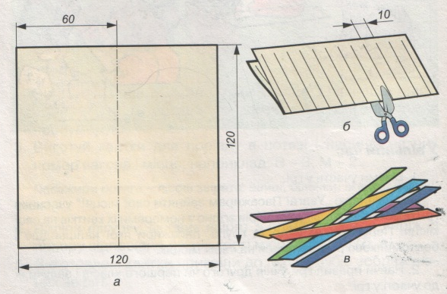
Рівні смужечки вузькі.
Щільне їх переплетіння
Нам нагадують нитки.
Ми із смужок цих охоче
Килимочки сплетемо
Хай красою нас чарують
І дарують всім тепло
Послідовність виготовлення виробу:
- Розміть і виріж основу килимка-квадрат зі стороною 120 мм (а);
- Перегни заготовку посередині і надріж смужки завширшки 10мм, не дорізаючи 10мм від краю (б);
- Поміркуй і визнач, яких розмірів мають бути поперечні смужки (перепліт). Заготуй їх з паперу, контрастного до основи кольору.
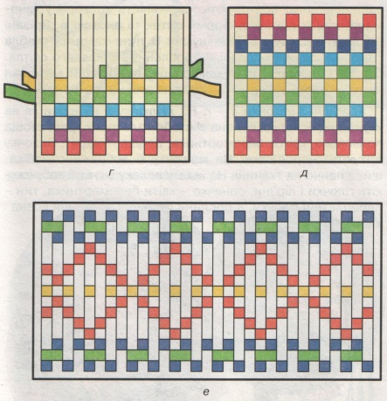
- Вплети перепліт в основу килимка через одну смужку (г). Що вмістився перепліт в основу і виріб мав естетичний вигляд, смужки мають щільно прилягати одна до одної (д).
- Якщо перепліт вплітати не через кожну смужку, а у визначеній черговості, то можна виготовити килимок з певним орнаментом (е).

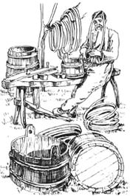
Зупинка 2. село Боднарівка ( Густинський район) - Бондарство
Що таке бондарство? Це мистецтво виготовлення бочок діжок, барил, цебер тощо. Дошки щільно з'єднувались одна з одною та стягувались металевим обручем. Коли у бочку заливалася вода, дошки зволожувалися та набухали. Це надавало бочці такої щільності, що крізь неї не просочувалась рідина.
Українські бондарі добре розумілися на різних сортах дерева і добирали їх конкретно для кожного виробу. Зокрема, ті, що призначалися для рідин, виготовлялися з твердого дерева, звичайно дуба. Асортимент бондарських виробів був широким і різноманітним .Це ремесло вимагало неабияких навичок і майстерності.
Ведучий (до дітей): Що зберігали у бочках? (Зберігали мед, огірки, сало, яблука, капусту, гриби тощо).
Ведучий (до дітей): Що зіпсує бочку меду? (Ложка дьогтю).

Зупинка 3 . село Швайківці (Чортківський район) –
Кравецтво та Чоботарство
Це популярне ремесло було практично в кожному селі.
Кравецтвом (більшою чи меншою мірою) займалась кожна родина, причому як чоловіки, так і жінки. Шили різний одяг: сорочки, плахти, корсети, штани, жупани, кожухи, свитки і т.д.
Більш прості за кроєм речі могли зшити майже всі, а складніші, як корсети, без навичок зшити непросто. Секрети крою та шиття передавалися з покоління в покоління, вдосконалювалися.
Найкращі майстри і майстрині виконували роботи на замовлення заможним селянам, а також панам. Декілька майстрів об'єднувалися в артілі, кравецтво ставало промислом, причому добре оплачуваним.
А вміння шити чоботи вважалося справою честі господаря. Правильно підготовлену шкіру (свинячу, яловичу, телячу) розкладали і економно, за лекалами, робили заготовки. Підошву робили з грубої шкіри або з дерева. Дерев'яними робили і підбори. Підготовлені заготовки (частини чобітка) частково зшивали шилом і цупкими нитками. Потім натягували на колоду, пришивали підошву.
Мати чоботи було доступно не кожному. Тому здавна до них ставились дуже охайно. Часто бідні люди мали лише одну пару на все життя, а то й одні чоботи на кількох членів родини. З часом фарба зі шкіри у нижній частині чобітка витиралася, її сліди залишалися тільки на халявах.
Про незаможну людину з гіркотою казали: «Видно пана по халявах». Якщо городяни майже всі носили чоботи, то селяни взували їх лише при особливій нагоді — до церкви, на свято, на вечорниці, коли прямували до міста, на ярмарок. Причому найчастіше несли чоботи на плечах, а взували лише біля місця призначення. Коли йшли додому, виходили на шлях, брали «ноги (чоботи) на плечі» і йшли босоніж, берегли взуття.
Завдання для дітей:
Одягни ляльку в національний український одяг ( додаток 3)

Зупинка 4. село Гончарівка (Монастирський район) - Гончарство
Значною галуззю художніх промислів на Тернопіллі є гончарство. Словник декоративно-ужиткового мистецтва дає таке визначення: гончарство – це виготовлення з глини різних за призначенням гончарних виробів – посуду, кахлів, іграшок, малої скульптури тощо. З появою гончарного круга воно стало окремим ремеслом.
„Keramos” – грецьке слово, яке означає – глина. Глина (землиста маса) при змішуванні з водою перетворюється в пластичний податковий матеріал, що зберігає найменшу дію. А суха й обпалена стає твердою, кам’янистою. Здавна людині відомі чарівні властивості глини. Життя людини завжди було тісно пов'язане з цим матеріалом. Окрім усього іншого, виготовляли з глини різноманітний посуд та іграшки. Люди, які виготовляли посуд, звалися «гончарами», тому що печі, у яких посуд обпалювався, у народі звалися «горно».
Тернопільщина, особливо багата на великі поклади глини, різної за кольором (біла, сіра, блакитно-сіра, сіро-зелена, світло-жовта, жовта, темно-жовта, світло-фіолетова). Тут здавна існувало чимало осередків. Кожен район гончарного промислу мав свої локальні художні особливості, що залежали від природних властивостей матеріалів, технологічного рівня виробництва, місцевих традицій тощо. Майже кожен осередок представлений талановитими майстрами гончарами з яскравою творчою індивідуальністю. Їхні вироби (додаток 4): пишно оздоблені глечики, горнята, миски, полумиски, макітри, куманці, лембики, довжанки тощо – служили окрасою українського народного житла.
Є на карті Тернопільщини село, назва якого промовисто говорить сама за себе — Гончарівка. Розвиток промислу в Гончарівці здавна зумовлений існуванням тут добрих покладів глини. І тепер на місцевій сировині на краю села працює кахлевий завод. Відомо: рідко зустрічається глина, яка в безпосередньому вигляді має всі необхідні пластичні та в’язкі якості. Здебільшого необхідно змішувати два її види. Саме так ведеться і в Гончарівці: ближче до села – поклади „пісної” глини з домішками піску, характерного жовтого кольору, а далі, в „корчах”, де починається ліс, залягає глина сивуватого відтінку – в’язка, „гладонька”. Ці два сорти змішують на половину, обливають водою, традиційно „збивають рискалем”, тобто ріжуть лопатою на пласти. Глину довго вимішують босими ногами, ріжуть металевим лезом „стругом” – дрібно, щоб вилучити всі камінчики, і знову обливають водою, знову місять чотири-п'ять разів...
Для народної кераміки Тернопільщини властиві різні форми і своєрідні технічні засоби декорування – розпис, гравірування, гладження, флендрування, заливання, мармурування. Димлений посуд виготовляли в Микулинцях, Заліщиках, Струсові, Скалаті, Устечку. Посудом з підполивними розписами славилось містечко Буданів.
Завдання для дітей:
• Дітям видаються картки із зображеними на них різноманітних видів гончарного посуду, а також картки із його назвами. Завдання для дітей: до кожної картки дібрати правильну назву.
• Певний вид посуду, зображений на картоні, треба розрізати на декілька частин, ніби посуд розбився. Гравці повинні зібрати «розбитий» посуд та назвати його.
 | 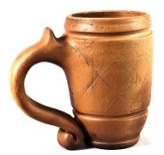 | 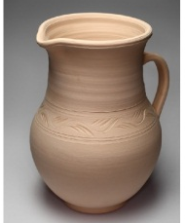 | 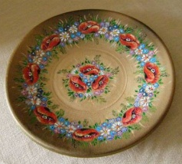 | 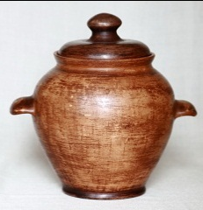 | 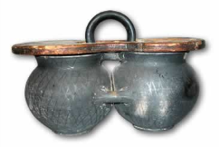 | 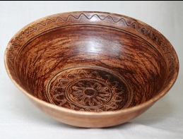
макітра | кухоль | глечик,  дзбанок | миска декоративна | горщик (горнець) | двійнята | полумисок

Зупинка 5. Село Ковалівка (Монастирський район) - Ковальська справа
Ковальська справа означає виготовлення металевих предметів побуту, тобто сокири, молотків, цвяхів та ін. З чого ж коваль робить ці предмети? Звичайно ж, з руди. Руду добували в болотній місцевості. Потім її промивали у кошиках з лози, після цього просушували, подрібнювали, випалювали, спочатку на повітрі, потім у сиродутному горні. Залишки таких печей знайдено у багатьох давньоруських поселеннях. Прийоми обробки металу: кування, зварювання, термічна обробка.
Загадки:

Захочу — вклонюся,
Захочу — так повалюся. (Сокира)
Взялась вона до діла,
Заспівала, задзвеніла,
їла, їла дуб, дуб,
Та зламала зуб, зуб. (Пилка)
Сам худий,
Голова важка,
Як влучить,
Важко стає. (Молоток)
Б'ють його щосили
По потилиці,
А він сліз не має,
Тільки ніжку ховає. (Цвях)

Зупинка 6. село Вишнівчик (Теребовлянський район) - Вишивка
Вишивка є не лише одним із найпоширеніших видів української народної творчості, а і його духовним символом.
У XVIII-XIX ст. вишивкою прикрашали одяг з домотканого полотна, грубошерстного сукна, овечої шкіри. Вишивкою здавна оздоблювали жіночі й чоловічі сорочки, верхній одяг-свити, кожухи, кептарі, головні убори –очіпки, намітки, хустки. Вишивали не лише одяг, а й інші вироби, необхідні в побуту: рушники, доріжки, скатертини, наволочки.
Кожна місцевість, навіть окремі села мали свої особливі традиції вишивання: перевагу віддавали тому чи іншому кольору, узору, вишивальним швам. Секрети вишивання завжди бережно передавалися з покоління в покоління, від матері до доньки.
Нитки для вишивання фарбували натуральними, передусім, рослинними фарбами. Через це у вишивці здебільшого не було яскравих кольорів, усі фарби мали звичайний тон.
Якщо уважно подивитися на чудові узори вишивок, то можна побачити гармонійно поєднані між собою трикутники, ромби, круги, прямі чи ломані лінії. Для наших давніх предків елементи вишивки були символічним зображенням сонця, землі, води, птахів, людей тощо. На вишивці не було жодного зайвого елемента. Люди не лише зображували ці знаки-символи, а й уміли їх читати. За народним віруванням вишині на одязі та інших предметах побуту символи оберігали людину від поганого ока, злих духів.
Вишивки Тернопільської області характеризуються насиченими, темними, аж до чорного, колоритом. Виконані вовною, густі, без пробілів, орнаменти суцільно вкривають рукави жіночих сорочок, гаптовані „поверхневим швом”. Із початку ХХ ст. поширилася хрестикова техніка, квіткові орнаменти; сама ж вишивка стала яскравіших кольорів.
Якщо раніше в вишиванках панували чорний та червоний кольори, то вже на початку ХХ ст. з’являються поліхромні хрестикові вишивки з квітковими мотивами. Особливо багаті вишивки у селах Борщівського, Заліщицького, Чортківського районів, де збереглась техніка рельєфної вишивки, або вишивки „Кучерями”, в якій застосовуються вовняні нитки домашньої роботи, здебільшого чорного кольору.
Завдання для дітей:
• з прямокутника білого паперу та заготовлених символів-візерунків (квітів, листочків, смужок, квадратиків тощо) виготовити узор для вишивки.

Зупинка 7. село Гутисько (Бережанський район) - Гутництво
Скляні вироби в Україні розповсюджувалися в основному як вироби з заморських земель, хоча вже з часів Київської Русі гутництво вважалося допоміжним ремеслом. Займалися цим промислом, як правило, сімейні колективи.
Скло виготовляли з піску, крейди, вапна, тугоплавленої глини. Сировина нагрівалася у печі, яка називалася «гута».
В отриману рідину вмочують довгу металеву трубку, виймають та дмуть. На іншому кінці трубки з'являється куля, вона швидко застигає, тому, поки вона не застигла, спеціальними інструментами з кулі формують посуд. Виготовляли, крім посуду, віконне скло.
Саме в Бережанах є склозавод, який відмий далеко за межами нашої області і країни.
Завдання для дітей:
- надути повітряні кульки

Зупинка 8. село Писарівка ( Бережанський район) - Писанкарство
Писанка — розпис за допомогою розтопленого воску, спеціального приладу (писачка) та барвників пташиного яйця. У міфах багатьох народів говориться, що з яйця утворився світ.
На шкаралупу яєць наносили знаки-символи, своєрідні магічні формули, звернення людей до богів. Упродовж багатьох століть з року в рік майже без змін передавалися ці знаки і символи. Значення їх змінювалося зі зміною епох, з часом забувалось і перетворювалось на орнамент. Правильно написана писанка вважалась в давнину могутнім універсальним талісманом, що оберігав людину від вогню, грому, неврожаю, бездітності, хвороби та інших нещасть.
Фарбування писанок супроводжувалося певними обрядами, а довільна зміна орнаменту суворо засуджувалась.
Впроваджувати довільні, нетрадиційні елементи не дозволялося так само, як не можна змінити слова молитви, тому що писанка втрачала силу амулету.
Звичай писати писанки виник ще в дохристиянські часи, а з IV ст. н.е. церква ввела обряд освячення яєць, їх фарбували і розписували, а символіка набувала нового значення, пов'язаного з християнством.
За давньою традицією писанки мають бути виконані на повному (цілому) яйці, «домашньому» і заплідненому, бо воно може зберігатися тривалий час, поступово висихаючи.
Традиційна писанка має багато різновидів залежно від способу оздоблення яйця: крашанка, писанка, мальованка, дряпанка (шкрябанка)
Зазвичай писанки готували у Великий піст. Писали багато, щоб зробити подарунок рідним та близьким. Дівчата традиційно дарували писанку коханому хлопцю в надії на поєднання доль.
Завдання для дітей: Оздобити великодні яйця( Додаток 5)

Зупинка 9. село Конюхи ( Козівський район) - Стельмаство
Стельмаством називається виготовлення возів.
Стельмахи були заможні люди, тому що робота стельмаха дуже цінувалася. Чому ж вона так цінувалася? Тому що виготовлення воза вимагало багато знань про деревину та вмінь. Уявіть, скільки потрібно досвіду, щоб виготовити коліщата з деревини. Коліщата повинні були проїжджати не один кілометр, постійно витримуючи великі навантаження. Мабуть, було нелегко виготовити коліщата з дерева у точній формі кола.
В Конюхах, селі, де в кожному дворі були коні – віз також був невід’ємний у господарстві, тому й майстри-стельмахи передавали свою справу з покоління в покоління і сьогодні тут живуть такі майстри як Колісник Євген, Терновий Юрій, Телебзда Василь та інші.
З історії країни знаємо, що частіше за всіх возами користувалися люди, які звались чумаками. Чумаки їздили у Крим по сіль.
У Києві є вулиця. Вона спускається з крутої гори. У стародавні часи мала ця вулиця важливе значення, бо вона вела до ярмарку. Але була дуже крутою. Вози з товаром дуже часто втрачали рівновагу, їдучи по ній до ярмарку, і переверталися, розсипаючи товар на шляху. Місцева влада знайшла спосіб скористатися цим дуже зручно для себе і видала наказ про те, що, якщо вулиця належить місцевій владі, то й те, що лежить на вулиці (тобто на шляху), теж має належати місцевій владі.
Завдання для дітей: Яка приказка народилася після цього у народі? (Що з воза впало — те пропало).

Зупинка 10. село Витківці ( Збаразький район) – Витинанка
Витинанка як вид народного декоративно-вжиткового мистецтва своїм корінням сягає в сиву давнину. Ще у V ст. до н. е. кочові народи прикрашали свій побут ажурними візерунками зі шкіри, хутра.
Прототипом українських витинанок вважають невеликі шматочки білого паперу з ажурно витятими краями, так звані кустодії, що служили підкладкою і оздобою для канцелярських печаток у середині XVI ст. Витяті кустодії на документах виходять із вжитку в другій половині XIX ст. А в середині цього століття в українських селах з'являються народні паперові прикраси, котрі призначались для оздоблення інтер’єру сільської хати: мережками з паперу люди прикрашали горщики для квітів, сволоки та віконні наличники в хатах, рамочки для портретів, картин.
У розвитку паперових витинанок певну роль відіграли настінні розписи. На Поділлі паперовий декор співіснував із мальованим, інколи доповнюючи його. Мотиви орнаменту і способи розташування їх у витинанках аналогічні стінним розписам. Селяни віддавали перевагу витинанкам. бо виготовляти їх легше і швидше. ніж розписи, простіше змінити при наступній побілці хати.
Виготовляли витинанки навесні перед святами, коли селяни білили і прикрашали житло. Подекуди міняли витинанки й перед Новим роком. На стіну їх наклеювали молоком, аби легко зняти при наступній побілці.
Найдавніші українські витинанки, що дійшли до нас, походять з Прикарпаття і Західного Поділля. Збереженню їх сприяли етнографічні виставки. які в кінці XIX — на початку XX ст. були дуже популярними. Це зокрема виставки у Тернополі (1887 р.), у Львові (1894 р.), в Бучачі (1995 р.). Після них музейні збірки поповнились витинанками. Велика колекція ажурних паперових прикрас початку XX ст. з Бучацького повіту потрапила до Львівського музею українського мистецтва.
Популярними були ажурні віконні занавіски, декоративні рушники. В нашій області витинанкою займались здебільшого переселенці з Польщі.
Витинанки діляться на три великі групи — одинарні, складні та комбіновані. Раніше їх розвішували тільки на стінах сільської хати, а згодом вони були і над вікнами, і над дверима, і над портретами.
Завдання для дітей: Виготовити витинанку ( додаток 6).

Зупинка 11. село Лозівка (Підволочиський район) - Лозоплетіння
Розповсюджений в нашій області вид народної художньої творчості – плетення з лози і рогози.
Лозоплетіння — один з найдавніших ремесел. Воно виникло, як і кераміка, раніше, ніж обробка дерева, металу, які потребували відповідних знарядь виробництва.
Розвитку плетіння сприяла наявність у достатній кількості матеріалу. Лоза — найпоширеніший природний матеріал, який завдяки своїй міцності і зручності в роботі став основою для виготовлення різноманітних побутових виробів великих і малих форм, як то кошиків, бочок, меблів та ін.
Верболіз має багато корисних якостей. Під час роботи з вологою лозою від дотику теплих пальців рук з неї виділяються пари живиці, що має добрий вплив на нервову систему. Вербова лоза має велику кількість дубильних речовин, завдяки яким гриби та ягоди довго не псуються. Повітря проходить крізь лозини, як через фільтр, очищаючись від шкідливих мікроорганізмів. У виробах з лози добре зберігаються овочі і фрукти.
Навчитися плести прості вироби не так уже й складно. Правильно підготувати сировину, вивчити 2-3 види плетіння можна за незначний проміжок часу. Але щоб зробити кошик витвором мистецтва, необхідно пізнати всі тонкощі ремесла, а для цього необхідно пройти складний шлях навчання.
Заготовляти верболіз потрібно в холодну пору, коли рослини знаходяться в стані спокою, до весняного пробудження. Заготовлене пруття замочують на тривалий час у воді або кип'ятять, для того щоб легше було відділити кору від деревини, причому після проварення пруття має буро-коричневий колір. Коли матеріал готовий, можна розпочинати роботу. Інструмент, необхідний для цього, різноманітний. Це — жамки (інструмент, призначений для випрямлення та згинання палиць), ножі та садові ножиці, колунки (для розщеплення прутів на 3-4 частини) тощо.
У природі нараховується понад 160 видів верби, майже всі придатні для плетіння.
Завдання для дітей:
Виплести вазу з гілок верби у такій послідовності:
- Приготуй пластикову пляшку.Над свічкою нагрій цвяха і зроби ним отвори у дні пляшки.
- В отвори встав вертикальні гілки лози.Обплети пляшку.

Зупинка 12. село Жовтневе (Тернопільський район) - Різьблення по дереву
З давніх-давен на території нашого краю, густо вкритого лісами, дерево було легкодоступним і улюбленим матеріалом для майстрів. Різьбою прикрашали предмети побутового і культурного призначення, з особливою любов'ю — церковні речі. З предметів хатнього вжитку найбільше прикрашали різьбою скрині, їх найчастіше виготовляли з дерева, розмальовували фарбою, потім оздоблювали різьбою з геометричними мотивами у вигляді квадратів, прямокутників, трикутників, кіл та півкіл.
Дерев'яні різьблені предмети виготовляли найчастіше з явора, клена, груші, яблуні, сливи, вільхи, горіха.
Матеріал заготовляли за 8-10 років до його обробки. Основними інструментами, яких потребує майстер-різьбляр, є: різаки, косі ножі, стамески.
Перш ніж майстер бере до рук інструмент, він ретельно готує малюнок майбутнього виробу. Тому хлопчики, що потрапляли «в науку» до різьбляра, спочатку тренувалися у повторенні малюнків, виконаних майстром, потім складали «іспит» — створювали власний досконалий малюнок для різьблення, і лише після цього отримували інструменти. Це виховувало терпіння, охайність, почуття смаку.
У селі Жовтневе Тернопільського району живе майстер-різьбляр, вчитель трудового навчання, керівник гуртка декоративно-прикладного мистецтва Андрій Степанович Гоч. Виразний творчий портрет автора складають кілька сотень оригінальних робіт, свою майстерність передає дітям ( Додаток 7).
А ще на Тернопільщині давніми центрами культової різьби, починаючи з ХVІІ ст., були села Улашківці та Золотий Потік. Згодом ще стали села Козівського, Теребовлянського, Монастириського районів. У Бережанах діяв різьбярський цех лісгоспзагу, де працював цілий колектив досвідчених різьбярів. Вони різьбили орлів, полички, тарілки, чорнильниці, хлібниці, попільнички, оздоблені листям та гронами винограду в традиціях лемківської різьби.
Завдання для дітей:
• повторити запропонований геометричний візерунок.

Завершальні слова ведучого (після того, як обидві команди виконали всі завдання):
— Молодці, діти! Мандрувати не лінувалися, розуму та вмінь цікавих набиралися, добре ярмаркували та додому веселі й здорові завітали. Тепер, гадаємо, поділитесь щиро тим, що в дорозі надбали, з рідними та друзями, а, отже, слава про давні ремесла рідного краю буде жити!
До побачення, до нових цікавих зустрічей!

Майстер-клас
«Мистецтво лозоплетіння кошиків»
Познайомимося детально із старовинним мистецтвом - плетіння кошиків з вертикальними прутами.
Краща сировина для плетіння корзин - пагони верби. Старі майстри-кошикарі намагаються не шкодити природі. Вони вирощують для своєї роботи окультурену вербу. Ось як це робиться. Навесні, відразу після танення снігу, у вологому низинному місці висаджують, живці верби. Для цього з місцевої верби зрізують однорічні пагони довжиною 25 см. Їх встромляють у землю на ⅔ довжини, під кутом приблизно 45 °. Відстань між пагонами в ряду - 60-70 см. Така ж відстань між рядами. Землю не треба сильно удобрювати, інакше пагони будуть дуже товстими. Досить внести трохи гною і суперфосфату. На такому ґрунті прути виходять довгі, рівні і досягають на третій рік висоти 2-2,5 м. Ця плантація живе 10-15 років.
Прути для кошика зрізують або в травні, до цвітіння верби, або в серпні, коли виростають досить довгими нові пагони. На одному кущі за літо буває їх до 20. Для подальшого росту куща достатньо залишити на ньому 5-6 пагонів.
Зі зрізаних прутів відразу ж знімають кору. Якщо ви не встигли це зробити і прути висохли, їх доведеться змочити водою.
Очищені прути треба витримати не менше 5 днів в тіні на відкритому повітрі, щоб вони підсохли.
Дно і краї кошика плетуть цілими або, як кажуть, круглими прутами, а стінки - розщепленими на дві, три або чотири частини. Для цього з твердої деревини (яблуні або груші) вирізують спеціальний колунок (рис. 1). Його діаметр зазвичай близько 4 см, довжина 10 см. Щоб розщепити прут, наприклад, натроє, на його кінці роблять гострим ножем надрізи на глибину 1,5 - 2 см. Вставивши в надрізи гострі виступи колунка, обережно просувають, його вздовж серцевини прута. Треба слідкувати, щоб прут розколювався на рівні частини.
У розщеплених прутів видаляють коричнювату серцевину. Для цього, їх вимочують у воді 1-4 години, а потім обробляють рубанком, зробленим з дерев'яного бруска і спеціально приготовленого леза (рис. 2). Відстань між лезом і верхньою поверхнею бруска - 2мм. Щоб не пошкодити великий палець, на час роботи на нього надягають ковпачок з товстої шкіри.
Після зістругування серцевини прути готові до роботи. Під час плетення вони повинні бути вологими, тому перед тим, як пустити в діло, треба потримати їх 2-3 хвилини у воді.
Схема простого плетіння
Так надставляють прути
Ребра дна
прути
Дно кошика утворюється так.
П'ять прутів розщеплюють ножем посередині і протягують крізь них п'ять інших. В це ж розщеплення вставляють кінці двох перших круглих довгих прутів для обплетення дна (рис. 3). Починайте обплітати отриману хрестовину двома прутами по черзі. Спочатку перший прут охоплює розщеплені прути зверху, а потім другий охоплює прути, протягнуті в розщеплений, знизу і в той же час притискає перший прут (рис. 4). Так само робляться третій і четвертий витки. Після цього розсовують віялом прути хрестовини. Виходять ребра дна, які обплітають двома прутами, одним знизу, іншим зверху (рис. 5). Час від часу щільно притискають витки плетіння один до одного спеціальним шилом. Так продовжують плетіння за схемою (рис. 5). Надставляти прути можна двома способами, зрізавши їх кінці навскіс і укладаючи комлем до комля або верхівкою до верхівки (рис. 6). Слідкуйте, щоб місця надставки не припадали на одне і те ж ребро.
Початок плетення краю дна
4 прути для обплетення краю
Бокові ребра
Бічні ребра вставляють, коли готове дно потрібного розміру. Тут також використовують круглі прути, кінці яких косо зрізають приблизно на 5 см. Загострені кінці всовують в переплетення лозин з ребрами дна. З двох сторін кожного ребра - по два прути. Зайві кінці ребер дна обрізають.
Край дна плетуть чотирма круглими прутами, які обережно втикають верхівками на глибину приблизно 4 см біля чотирьох сусідніх бокових ребер (рис. 7).
Перший з цих чотирьох прутів згинають вправо над трьома бічними ребрами і проводять його під четверте, другий - над двома ребрами під третє, третій - як перший, четвертий - як другий (рис.8).
Після цього продовжують плести край дна, згинаючи всі чотири прути над трьома ребрами, протягуючи під четверте. Так завершують один повний круг.
Щоб отримати рівно сплетений кошик задуманої форми і розміру, заздалегідь виготовляють болванку (Рис. 9). Її дно і каркас роблять з дошки, а бічне обплетення - з товстих прутів.
Закінчивши перше коло обплетення краю дна, дно кошика прибивають декілька цвяхів до болванки (рис. 10). Збирають кінці бічних ребер над формою і пов'язують в пучок точно над центром (рис. 11). Проміжки між бічними ребрами повинні бути однаковими.
Другий і третій ряди краю дна плетуть так само, як перший, - кожен прут скручують над трьома ребрами і проводять під четверте. Плетіння повинне бути щільним. Прути туго натягують і притискають до попереднього ряду шилом. Закінчивши обплетення краю дна, непотрібні кінці прутів зрізають навскоси, стежачи, щоб прути спиралися зрізами на бічні ребра (рис. 12).
Плетіння стінок корзини.
Три лози для обплетення верхнього краю
На стінки йдуть розщеплені лозини. Їх вставляють комлем всередину між бічними ребрами і плетуть через одне ребро (рис. 13).
Пов'язані нагорі кінці бічних ребер можна звільнити. При плетінні регулюють проміжки між ребрами, щоб вони були весь час однаковими.
Якщо в ході роботи обламалося одне з бічних ребер, його обламані кінці зрізують похило і надставку засовують в плетиво за ребро.
Обплетення верхнього краю починають, коли стінки кошика досягнуть потрібної висоти. Роботу знімають з болванки. Зовнішній край кошика складається з двох рядів. Нижній ряд плетуть трьома круглими прутами, які встромляють у плетиво верхівковими кінцями на глибину 4-5 см біля трьох сусідніх бічних ребер. Кожен з цих прутів згинають над двома боковими ребрами й підсовують під третє (рис. 14). Закінчивши плести коло, обрізають зайві кінці з внутрішнього боку корзини біля тих же бічних ребер, біля яких було розпочато плетіння верхнього краю.
Останній ряд плетуть кінцями бокових ребер кошика, відігнутими вниз. Прути-ребра надломлюється нігтем на висоті приблизно двох поперечників прута від краю кошика і відгинають вниз і направо (рис. 15). Перші чотири ребра обережно виводять позаду кожних двох наступних ребер. Відігнути ребро проводять над трьома вертикально стоять ребрами і протягують під четверте. П'яте вертикальне ребро загинають під два наступних вертикальних ребра і виводять з-під них. Тепер друге із відігнутих вниз ребер проводять над трьома вертикальними ребрами і протягують під четверте. Шосте вертикальне ребро загинається за два вертикальних ребра. Так повторюється, поки третє і четверте ребра доплетуть до кінця ряду. Тепер відгинають п'яте, шосте, сьоме і восьме ребра і плетуть ними так само, як першими чотирма.
Останні чотири ребра підгинають і по черзі простягають крізь початок плетіння. Для цього шилом легенько розширюють проміжки між прутами (рис. 16).
Решту прутів обрізають нахиливши так, щоб їх кінці спиралися на початкові прути. Побризкавши кошик водою, руками надають їй остаточну форму.
Ручку роблять з одного або двох товстих прутів. Загострені їх кінці вставляють в плетиво на глибину 15-20 см, попередньо розширивши шилом проміжки (рис. 17). З'єднання між прутами ручки, корзиною і ручкою можна закріпити маленькими цвяшками. Залишається обплести ручку розщепленими прутами (рис. 18), і кошик готовий.
Тепер вам неважко буде сплести й інші варіанти корзин, показані на нашому малюнку та фото.

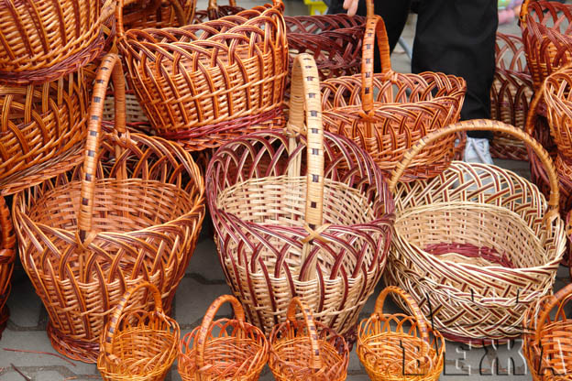
Список використаних джерел
- Бавовал Т.І.,Янусь С.В..Уроки трудового навчання. 2 клас. Посібник для вчителя.-Тернопіль: Навчальна книга-Богдан,2003.-128 с.
- Веремійчик І.М. Трудове навчання. Майстрик і Майстинка: Навчальний посібник з трудового навчання для 2 кл. почакової школи /2-ге вид, перероб.-К.:Педагогічна думка,2002.-128 с.
- Від ремесла до творчості: Збірник / Упоряд. Ю. Г. Легенький. – К.: Час, 1990. – 152 с.
- Гриб А. Витинанки Тернопільщини // Вільне життя, 18 березня, 1997.
- Гриб А. Гончарі // Вільне життя, 3 лютого, 1974
- Гриб А. Килими Надзбруччя // Ровесник, 4 вересня, 1979
- Гриб А. Ювілейний вернісаж народних талантів // Тернопілля ’96. — Тернопіль: Збруч, 1997.
- Декоративно-ужиткове мистецтво. Словник. /За ред. Запаска Я.П. —Львів: Афіша, 2000. — Т.1, 2.
- Денисенко Л.І.,Тименко В.П. Трудове навчання. Підручник для 4 кл.-К.:Педагогічна думка,2004.-128с.:іл..
- Струбицька Н. Народні художні промисли Тернопільщини // Мистецтво Тернопільщини. — Тернопіль, 1990.
- Тименко В.П. Художня праця: Підруч. для 4 кл. загальноосвіт. шкіл.-К.:Промінь,2004.-143 с.: іл..
- Трач С. К. Трудове навчання. Альбом-посібник. 3 клас. - Тернопіль: Начальна книга-Богдан, 2005.- 64 с.
- Трач С. К. Трудове навчання. Альбом-посібник. 4 клас. - Тернопіль: Начальна книга - Богдан, 2005. - 64 с.
- Хорунжий В.І.Трудове навчання.1-4класи: Технологічні картки виготовлення виробів. - Тернопіль:Навчальна книга - Богдан,2011.-160с.
- Хорунжий В.І.. Чудодійний світ паперу: Дидактичний матеріал для уроків трудового навчання в початкових класах .- Тернопіль:Навчальна книга-Богдан.-2010.-152с.
- «Юный техник» для умелых рук», 1986 г.
Інтеренет-посилання:
http://www.irp.te.ua
http://hucul.if.ua/ua/article/lozopletinnja.html
http://loza.co.ua/

ДОДАТКИ
Маршрутна карта Додаток 1

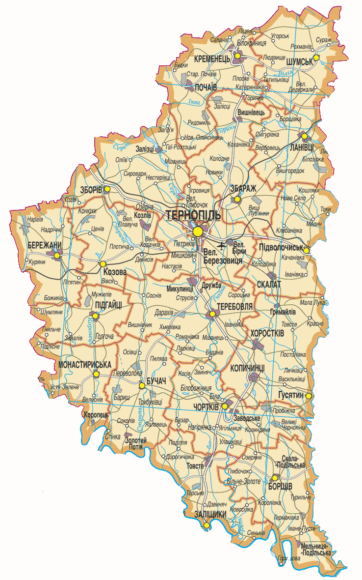
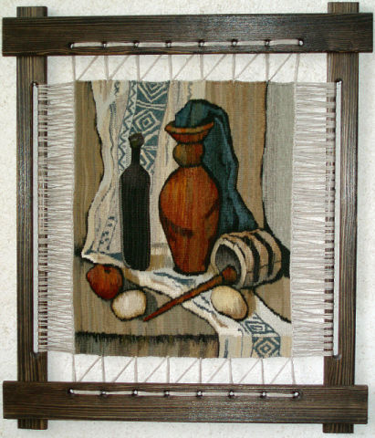 | 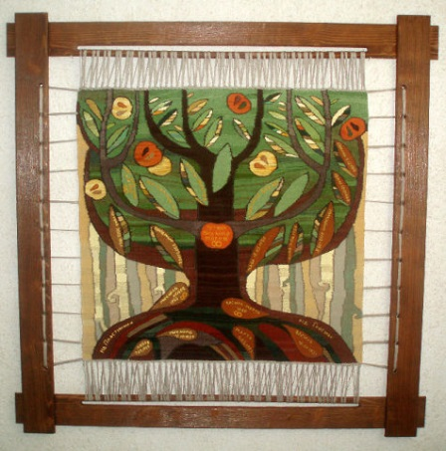 | 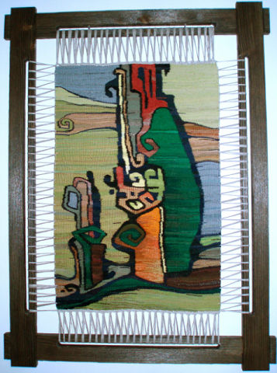
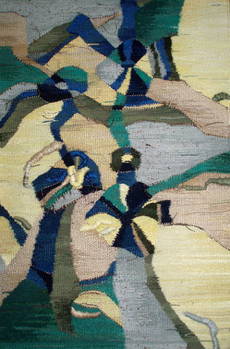 | 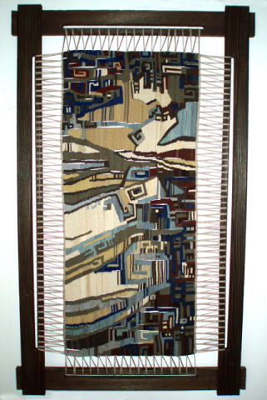 | 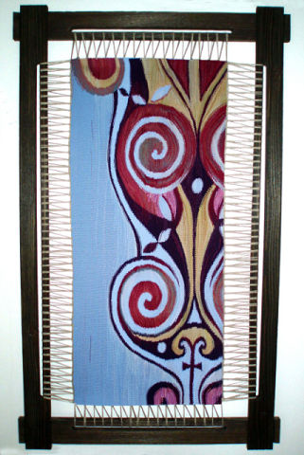
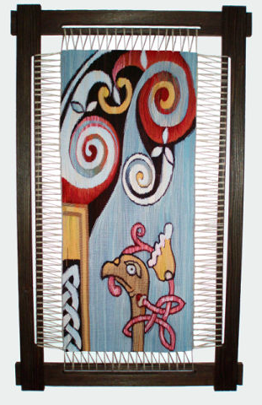 | 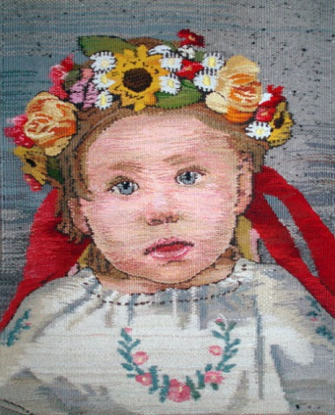 | 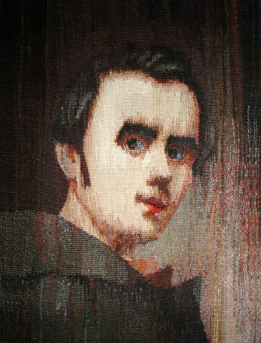
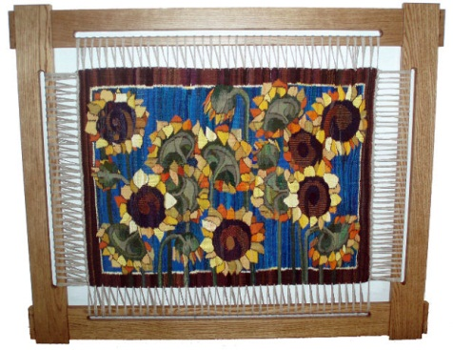 | 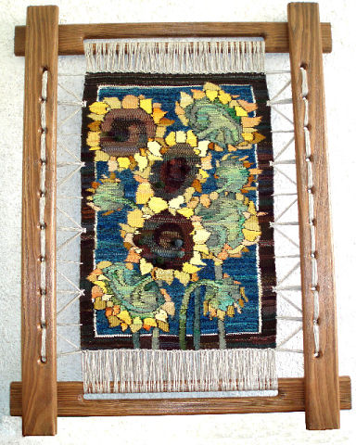 | 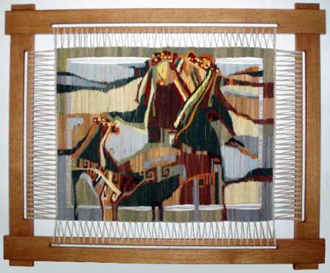
Додаток 2
Гобелени жительки Великі Бірки – майстрині Маценько Ольги Іванівни

Додаток 3
Виготовлення національного українського одягу
Варіант І: Послідовність виготовлення плоскої ляльки
1. Наклей шаблон ляльки на цупкий папір та виріж по контуру.
2. Із клаптиків тканини за поданими заготовками викрій традиційний козацький одяг: вишиту сорочку, шаровари,крайку (пояс) та чобітки і шапку.
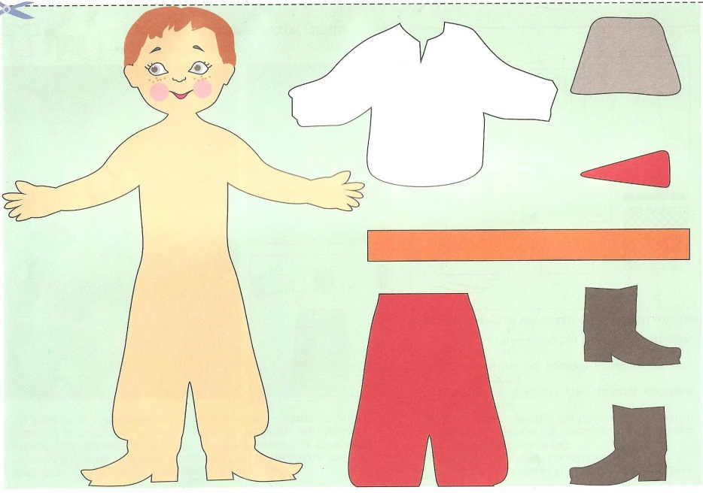

Варіант ІІ: Виготовлення українського народного костюма.
Основними елементами українського національного жіночого костюма є вишита сорочка, плахта (спідничка), запаска (фартушок), чобітки, віночок, або стрічка у волоссі та намисто.
Основу чоловічого українського національного костюма складають вишита сорочка, широкі шаровари, підперезані поясом, шапка, чоботи.
Розподіліть роботу у міні-групи за бажанням.
Одягніть на ляльку спочатку сорочку, а потім - плахту, зверху фартушок і підв’яжи тасьмою. Надягни і зав’яжи намисто із непрозорого червоно бісеру чи дрібних намистинок.
ТЕХНОЛОГІЧНА КАРТКА
Робота з тканиною. Національний одяг ляльки.
№ п/п | Рисунок | Технологічна операція
Жіноча сорочка
1. |  | З картону виготовте викрійку для жіночої сорочки, збільшивши рисунок до необхідних розмірів
2. |  | Сорочку викрійте за шаблоном. З білої тканини виріжте дві деталі сорочки (а, б, в).
3. |  | Зшиваємо деталі по краях .  Швом «голку вперед» зметайте сорочку і закріпіть швом «голку назад».
4. |  | Виверніть виріб на лицьовий бік .  Вишийте орнамент .
Плахта
1. |  | Виріжте із тканини дві деталі прямокутної форми.  Зробіть з мотузочків зав’язки і пришийте до пояса.
Запаска
1. |  | Прямокутник розкрій із однотонної чи смугастої тканини. Низ оздоб вишивкою.
Чоловіча сорочка
1 |  | Виготуйте шаблон викрійки із цупкого паперу.  Прикладіть готовий шаблон до білї тканини, бведіть по контуру та виріжте дві деталі сорочки
2 |  | Зшийте дві деталі та виверніть на лицьовий бік  Виший орнамент або приший до сорочки заздалегідь вишиті стрічки
Шаровари
1 |  | Виготовте викрійку шароварів, збільшивши до необхідних розмірів. Візьміть одноколірну (червону, блакитну, зелену) тканину. Складіть навпіл. Розмістіть викрійку так, щоб вона збігалася з повдожньою ниткою, закріпіть шпильками. Розмітьте і виріжте дві деталі.
2. |  | Складіть підготовлені деталі лицевим боком дсередини, зметайте швом «голку вперед» і закріпіть швом «голку назад». Змету вальну нтку витягніть. Загніть два рази край шаровар і підшийте підрубувальним швом.
3. |  | Загніть в підрубку товсту нитку або шнур. Виверніть шаровари
Козацька шапка
1 |  | Підготуйте шаблон викрійки. За допомогою шаблона виріжте викрійку шапки із хутряної тканини.
2. |  | Зшийте хутряний конус із вивороту й виверніть на лицьовий бік
3. |  | Із клаптика червоної тканини пошийте шлик-верхню частину шапки клиноподібної форми
4. |  | Пришийте шлик до верхньої частини шапки, а потім утопіть її всереди, як показано на рисунку. Шпка повинна мати форму зрізаного приплюснутого конуса.– і козацька шапка готова
Чоботи

Додаток 4
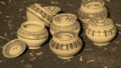
Гончарні вироби
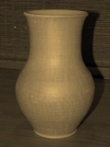
Горщик – гончарна форма призначена для «других» страв. Має широку наповнену форму і такий самий широкий вінчик.
Глек (варіанти: глечик, гладущик) – найвідоміший український гончарний виріб. Має характерну незмінну форму: наповнений низ та циліндричний зручний для руки верх. Призначений для молока, води тощо. Буває різних розмірів, але найпоширеніший від 1 літру до 3-4. Може виготовлятись з носиком, ручкою або покришкою..
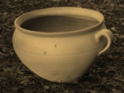
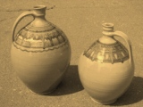
Макітра – гончарна форма, яка найширше місце має вверху біля вінця. Макітра за своєю структурою є широкою, роздутою та досить об’ємною. Від початку була призначена та отримала свою назву від тертя маку та горіхів для виготовлення святковий пирогів, кулешів. Технологія виготовлення передбачає нерівну внутрішню поверхню із залишками слідів від пальців гончаря, що забезпечу гарне розтирання маку та інших продуктів. Може мати ручку, а іноді й покришку.
Тиква (варіанти: тиквач, різновид: корчага) – найскладніший за своїм виконанням гончарний виріб, який має наповнену форму і вузький вінчик. Головним призначенням є зберігання вина, або інших рідин. Тиква обов’язково має ручку, яка називається «вухо» та носик, для зручного наливання. У корчаги принцип той самий, тільки форма носика зліплена до купи. Тим самим виливний отвір відокремлюється від головного отвору виробу.
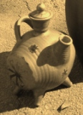
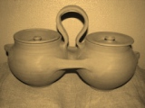
Двійнята – один з найцікавіших, але нажаль вже досить раритетний виріб, який являє собою зліплені до купи два чи три горщика з покришками та вліпленою посередині між ними ручкою. Іноді до боків горщиків ліпився маленький горщик сільничка. Традиційно двійнятами носили їжу чоловіка, що працювали цілий день в полі. В цей горщик вміщалась перша й друга страва разом, що вивільняло другу руку. Іноді замість покришок прилаштовувалась вирізана по формі горщиків дощечка для нарізання хліба, сала, цибулі, тощо.
Барило – гончарний виріб, який за формою нагадує бочечку, що горизонтально лежить на підставці або на ніжках. Має досить великий об’єм та складний у виготовлені. Головне призначення – зберігання напоїв. На свята барило займало центральне місце на столі, тому прийнято пишно декорувати чи розписувати цей виріб. Барило складається з заливного отвору з корочком та виливного – носика. Облаштований однією або для зручності кількома ручками. Об’єми бувають різними, але переважно це 3-5 літрів і більше. Барило обов’язково покривається поливами.
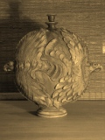
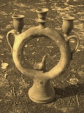
Куманець – характерний автентичний український гончарний виріб, який призначається для зберігання та розливання різноманітних напоїв. За формою нагадує «бублик». Точиться на гончарному крузі. Форма, об’єм і розміри «тора» (правильна назва деталі куманця) контролюється гончарем. Часто буває вкритий орнаментом або декоративною ліпниною. Кумець має ручку-«вухо», два отвори для заливання та зливання рідини. Стоїть на ніжках або точеній підставці. Дивна форма куманця обумовлена його оригінальною функціональністю: корчмар міг одягти на руку кілька куманців і таким чином обслугувати відразу декілька відвідувачів.
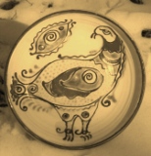
Плесканець – гончарний виріб, який своєю формою та призначенням нагадує куманець, але у плесканця відсутній середній отвір. Комбінований варіант – це баклага, а сучасний її варіант – фляга. Тільки плесканець зроблений з глини. Формам куманців та плесканців часто надавалися образи звірів, зокрема птахів. Обов’язково покривається поливами.
Таріль – це всім знайома гончарна форма, але від мисок та їх найменших братів полумисків, які мають суто утилітарне призначення, таріль відрізняється пласкістю, розміром та декором. Тарелі частіше розписують ангобами та підполивними фарбами. Головним сюжетом є рослинні та сюжетні композиції чи орнамент. На тарелях застосовують техніку фляндрування, іноді їх гравіюють.
Миска або полумисок мають таку ж саму, але більш глибоку форму та утилітарне значення. Тобто це звичайний посуд з якого їдять щодня. Декор мисок найпростіший, що не порушує її функціональність та не відволікає від їжі естетичним навантаженням. Можуть бути як полив’яні так і теракотові.
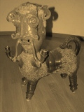
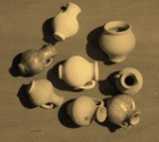
«Монетка» - мініатюрна форма загальних форм традиційного українського посуду. Точиться на гончарному крузі. Через свій малий розмір є досить складною у виконанні. Назва походить з історичних ярмаркових байок: гончар щоб не рахувати копійки та півкопійки давав покупцеві їх на здачу як забавку для дітей та свого роду сувенір.
«Лембік» - точений з різних гончарних форм звір або птах. Декорується і покривається поливами. Функціональне значення – об’єм для напоїв, але сьогодні він втратив своє практичне значення та являє собою виключно характерну традиційну українську скульптуру.
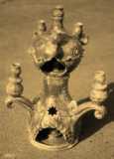
Курішка – український традиційний свічник. У давні часи, під час релігійних свят, вогонь з церкви носили у курішці, а не у пластикових пляшках, як це подекуди роблять сьогодні. Має сакральне значення. Форма класична – «цибулинка», «крапля» або імітація будинку чи церкви в мініатюрі. Свічка ставиться в середину, а сама форма прикрашається прорізаними символами, через які проходить світло. Зверху у курішки наліплюється хрест або зірка. Покривається кольоровими поливами.
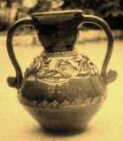
Вази – гончарні або набивні шамотні вироби, які робляться з частин, з форми або гончаруються. Бувають інтер’єрні або екстер’єрні. Декоруються, розписуються, декоруються орнаментом, ліпленням, покривають поливами.
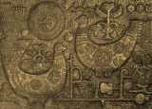
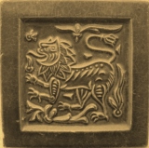
Кахля – розписаний та вкритий декором (сюжетним або рослинним геометричним) фрагмент печі або каміну. Найхарактерніші кахлі – це розписані ангобами казкові сюжети. Покриваються кольоровими поливами.
Керамічне пано – глиняний, шамотний пласт, на якому художник компонує сюжет. Техніка виконання – ліплення, гравіювання та розпис. Може покриватися поливами. Керамічне пано як правило вішається на стіну чи може бути елементом інтер’єру або екстер’єру.
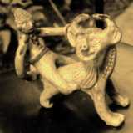
Свищик або іграшка – маленька глиняна фігурна тварина, птах, людина, тощо. В середині порожня та має декілька отворів, при дмуханні видає свист. Декорується орнаментикою, символікою. Додаток 5
Оздоблення великодніх яєць
Великодні яйця можна оздоблювати не лише традиційним способом (бавниками, воском), а й різноманітними матеріалами: бісером, кольоровим папером, вовняними нитками, насінням тощо.
Спочатку сире яйце ретельно потрібно вимити, зробити голкою проколи з протилежних кінців і обрежно видути з нього рідину.
Спробуйте порожнє яйце рздлбити одним із способів:
Спосіб І. Дрібно наріжте кольоровий папір. Змастіть ділянку яйця клеєм і обкачайте яйце у нарізаних папірцях. Виконуйте оздоблення на інших діяльнках. Конур малбнка можна попередньо нанести олівцем.
Спосіб ІІ. Змасти третину яйця клеєм і щільно обмотай вовняною нитко. Так оздоб протилежний кінець яйця. Середину обмотай нитками іншого кольору. Крізь отвори в яйці просунь шнурок з китичкою.
Спосіб ІІІ. Протри яйце оцтом, щоб не було жирних плям. Розмалюй його, кольоровою гуашшю за допомогою пензлика.
Спосіб IV. Зроби на яйці кольорові відбитки у формі зірочок, квіточок, хрестиків тощо за допомогою штампів. Виготуй їх власноруч із старої гумки чи картоплини. Штампи змащуй гуашшю за допомогою пензлика.
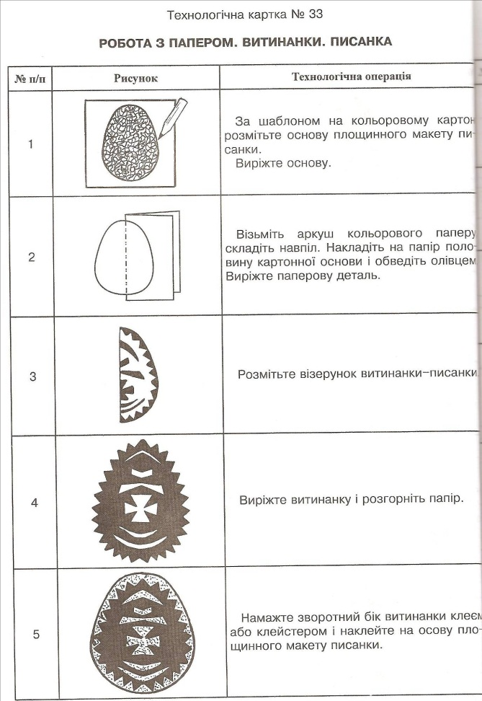
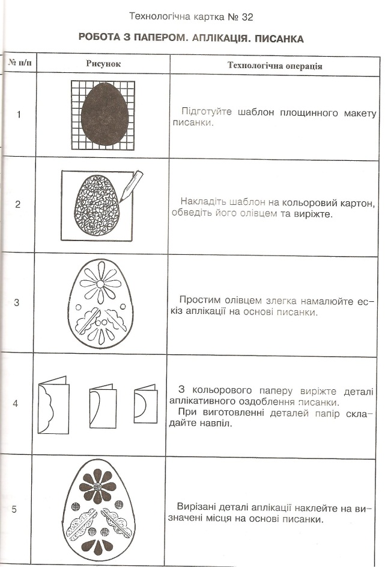

Додаток 6
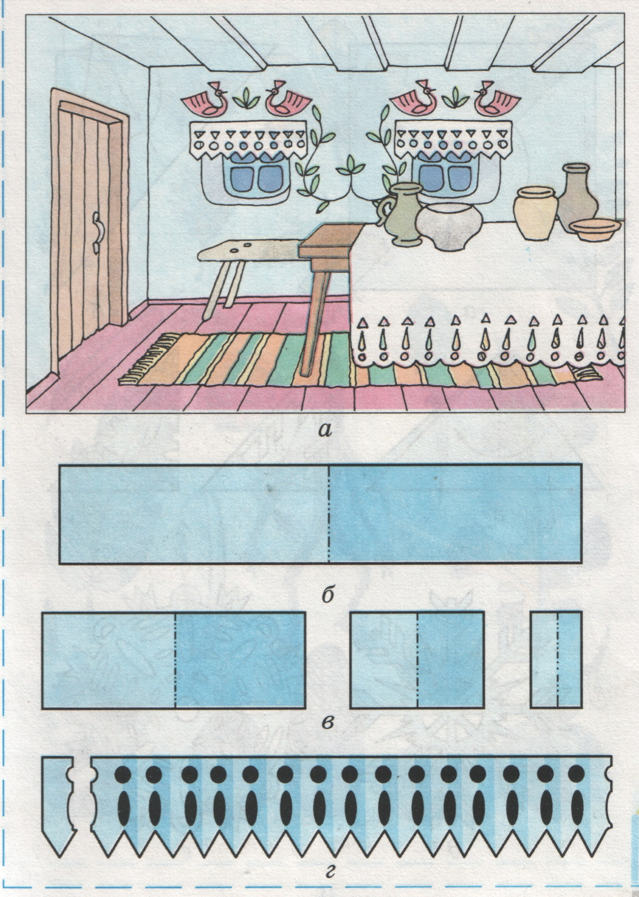
Виготовлення витинанки.
Додаток 7
Вироби вихованців та самого різьбляра
Андрія Степановиа Гоча
із села Жовтневе Тернопільського району.

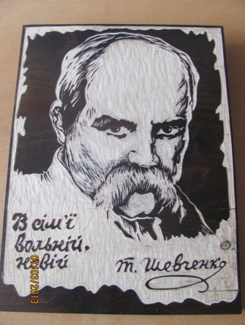
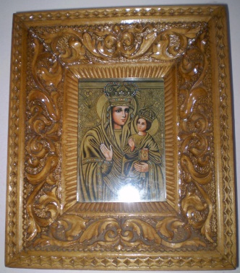 | 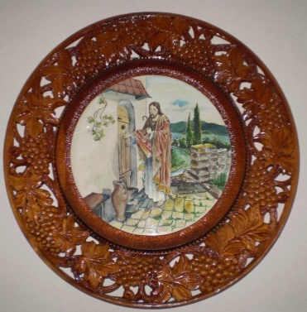 | 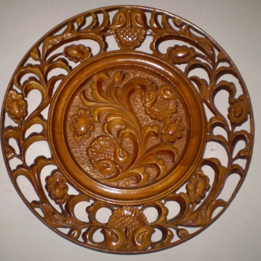 | 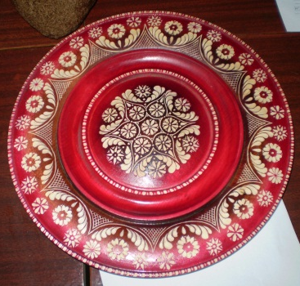
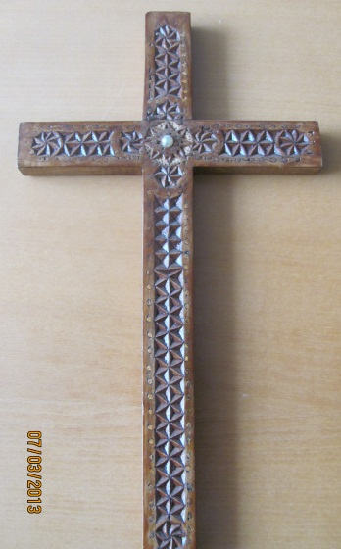 | 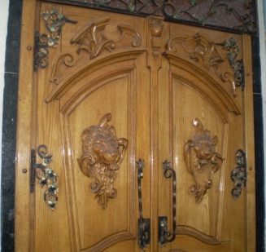 | 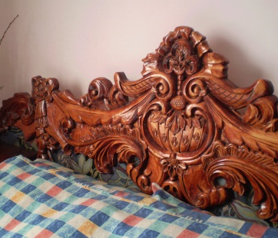

Додаток 8
Додатковий матеріал для проведення гри-подорожі
- Українські народні загадки про знаряддя та засоби праці, господарський інвентар

1.Один чоловік лиш раз у рік вбирається. Котрий? (Мотовило)

2. Хурчить, дзижчить, крутиться,
А хвіст в нього сучиться. (Веретено)

3. Сам з дерева, борода з прядива. (Гребінь і мичка)

4. Ростом невеличка,
Ні звір, ні птичка;
А землю риє,
Будинок будує. (Лопата)

5. Сам худ, а голова з пуд.(Молот)

6. Залізний ніс, дерев'яний хвіст.
(Сокира на плечах)

7.Стоїть дід над мішками,
Стріля в бабу галушками. (Віялка)

8. Що воно за гість,
Що кигтями залізо їсть?
Вузеньке, маленьке,
на два боки іскри летять.(Ножівка)

9. Загадка, загадка, в роті ягідка,
Візьми оближи
Тай на стіл положи. ( ложка)

10. Через воду переводить,
А сам з місця не сходить. (міст)

11. Стоїть дуб дупленатий,
Нікому не винуватий,
Не жне, не молотить,
А готовеє колотить,
І роботу робить,
І їсти не просить. (Млин)

11.Ззаду кладе, а спереду йде.
Залізний отець, дерев'яна матка, а діряві діти. (Січкарня)

12. Син насподі, зверху тато
Поглотили збіжжя багато.(Жорна)

13. Стоїть дуб-верторуб.
На тім дубі-верторубі
Стоїть птиця-верториця,
Ніхто не приступить:
Ні цар, ні цариця,
Тільки красная дівиця.
(Вітряк і мірошник)

14. Що у тиші завмирає,
А на вітрі оживає?
Як махає він руками,
Йдуть до нього з клумаками. (Вітряк)

15. Стоїть у воді на єдній нозі.
Ані сюди, ані туди, якщо немає води. (Водяний млин)

16. Як день, так ніч все танцює,
А музик не потребує.(жорна)

17. Стоїть пан горбатий
На все село багатий. (млин)

18. Чорний Іван,
Дерев’яний каптан.
Де носом поведе,
Там помітку кладе. (олівець)

19. Майстер викував уміло
Два однакові ножі.
Дуже зустрічі зраділи,
Обнялись, і роз’єднати
Їх уже ніхто не зміг.
Підкажіть, як називати
Почали відтоді їх? (ножиці)

20.Металевий в неї носик
І льняний у неї хвостик.
Із шиття не буде толку,
Якщо ми не візьмем… (Голку)

21. Я блискуча, гостренька
Маю вушко маленьке.
За собою несу
Довгу – довгу косу.
(Голка з ниткою)

22. Двері швидко я відкрию,
бо чарівну маю силу. ( ключ)

23.Має собі ноги,
І чотири роги.
Нікуди не ходить,
Держиться підлоги. (стіл)

24. З ногами, а без рук,
З боками, а без ребер,
Зі спиною, а без голови.(стілець)

2.Скоромовки:

Гей, карась, в лаз не лазь,
Бо застрянеш у лазі, карась!

В одної сороки одна морока,
А сорок сорок — сорок морок!

Дуб дубовистий
Широкозеленолистий.

Овсію, Овсію, муку просію,
А просієш, Овсію,
Спечи в печі калачі.

Оса боса без пояса.

На воді лоза, Біля воза коза.

3. Бочка-заморочка
1. В одного старого чоловіка запитали скільки йому років. Він відповів, що йому сто років і декілька місяців, та днів народження у нього було 25. Як таке могло статися? (Цей чоловік народився 29 лютого, тобто день народження буває у нього один раз у чотири роки).
2. Двоє батьків і двоє синів зловили трьох зайців, а дісталося кожному по одному зайцю. Чому так трапилося? (Це був дід, батько, син і онук одночасно).
3. Який рік триває один день? (Новий рік).

